**Уважаемые родители (законные представители)!**

Езда на велосипеде – развлечение для всей семьи, от самых маленьких до самых взрослых ее членов. И поэтому многие родители стараются, как можно раньше посадить своих детей на средство передвижения, часто забывая объяснить им базовые правила дорожного движения и безопасности. Прежде чем разрешить ребёнку кататься на велосипеде проинструктируйте их о Правилах дорожного движения и правилах поведения на улицах и дорогах. Убедитесь, что ребёнок способен самостоятельно ездить на велосипеде, самостоятельно контролируйте, как он ездит и где. Четко определите для ребенка места, где он может играть ***(парк, площадки для игр, безопасные дворы, стадионы и т.д.)****.* И места, где играть нельзя, а надо быть особенно внимательным ***(тротуары, пешеходные переходы, проезжая часть****).*

**Чтобы прекрасная прогулка после самоизоляции не закончилась в травмпункте предлагаю Вашему вниманию повторить правила катания на велосипеде для ребенка.**

**ЗАНЯТИЯ-ЗАДАНИЯ (на период с 20.04.2020 по 24.04.2020)**

***1. Поиграйте, пожалуйста, с ребенком в игру «Угадай транспорт».***

**Цель:** закрепить представления детей о транспорте, умение по описанию узнавать предметы; развивать смекалку, быстроту мышления и речевую активность.

**Ход игры:** Родитель загадывает детям загадки о видах транспорта.  **(**[**https://deti-online.com/zagadki/zagadki-pro-transport/**](https://deti-online.com/zagadki/zagadki-pro-transport/)**)**

***2. Познакомьте детей по картинкам с правилами безопасности при езде на велосипеде и  с дорожными знаками для велосипедистов.***

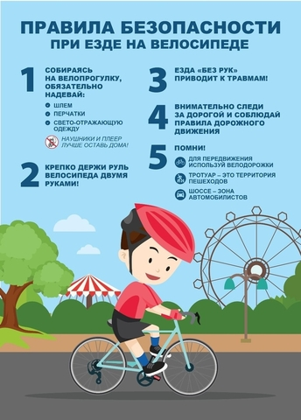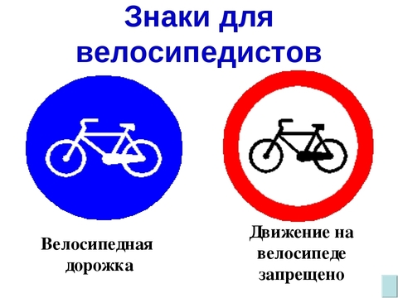

***3. Посмотрите с детьми видеоролик "Велосипед"    (***[**http://sakla.ru/video/view/velosiped**](http://sakla.ru/video/view/velosiped)**)**

***4. Для закрепления материала предложите детям раскраски.***

***5. Желающие могут поучаствовать с детьми в дистанционной викторине "Азбука дорожного движения"*** [***https://edu-time.ru/vics-online/vc-2-azbukapdd.html***](https://edu-time.ru/vics-online/vc-2-azbukapdd.html)

